**לידת האסלאם**

שלום תלמידים/ות יקרים, שמעתי שאתם חוקרים מן המעלה הראשונה!

אנא עזרו לי לפתור את התעלומה בעזרת פענוח **כתב החידה** שלפניכם. עבדו בשיתוף פעולה **בעזרת** **עמודים 107-104 בספר הלימוד**. פענחו את ההגדרות המודגשות בעזרת השאלות המנחות. **בהצלחה 😊!**

האזור הזה[1] מוקף בים האדום, האוקיאנוס ההודי והמפרץ הפרסי. האקלים[2] באזור זה כלל תנאים קשים[3].

התושבים באזור זה חיו בקבוצות[4] שמרביתן חיו כך[5] ומיעוטן חיו אחרת[6] (בעיקר בית'ריב ומכה).

בתחילת המאה ה-7 לספירה, באזור לא היו בתי משפט או מדינה אשר יכלו להגן על התושבים. מצב זה היה מסוכן וגרם לתושבים להגן על עצמם. על כן התפתח באזור מנהג מסוכן[7], שלפעמים נמצא לו פיתרון[8].

יש לציין כי קיים מנהג נוסף[9], הקיים בח'יבר, שהתפתח עקב הסיבה החשובה[10].

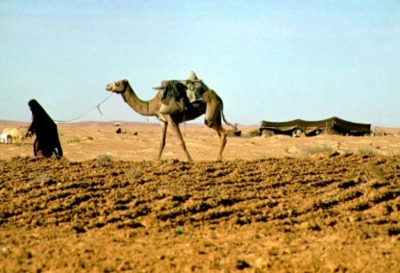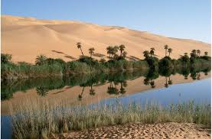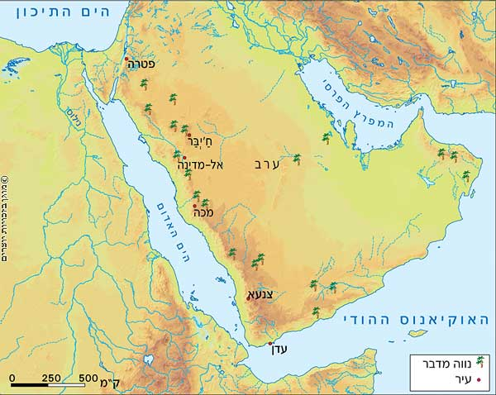אמונתם[11] של מרבית תושבי האזור כללה אמונה בקדושת עצים ומעיינות, שדים ורוחות. הם האמינו באל העליון[12] שהיה עבורו מקום מקודש[13]. במשך שלושה חודשים בשנה התקיים מנהג[14] הקשור למקום מקודש זה. המקום המקודש נמצא בעיר[15] ובתוכו מצוי פריט בצבע מסוים[16]. בעיר זו עברה דרך מסחר [17] ובה סחורות יקרות[18] אשר הגיעו מן המזרח. על דרך מסחר זו הגנו הקבוצות[19] עקב הסכנות[20] שערבו בדרך.

1. איזה אזור? ___חצי האי ערב____________________________________________
2. איזה אקלים? __מדבר____________________________________________
3. אילו תנאים? _______קורב בלילה, חום ביום, מיעוט מים, אדמות לא טובות לחקלאות, שטחי מרעה מועטים
4. מה שם הקבוצות? ____________________________________________
5. איך חיו מרבית התושבים? _______________________________________
6. איך חיו מיעוט התושבים? _______________________________________
7. מה שם המנהג מסוכן? __________________________________________
8. איזה פיתרון היה למנהג מסוכן זה? _________________________________
9. מה שם המנהג הנוסף? __________________________________________
10. מה הסיבה למנהג זה? __________________________________________
11. במה התושבים האמינו? ________________________________________
12. מיהו האל העליון? ____________________________________________
13. מהו המקום המקודש? _________________________________________
14. איזה מנהג? _________________________________________________
15. מה שם העיר? ________________________________________________
16. איך נקרא הפריט? _____________________________________________
17. איזו דרך מסחר? ______________________________________________
18. אילו סחורות הועברו בדרך זו? _____________________________________
19. מי הגן על ההולכים בדרך? ________________________________________
20. אילו סכנות ערבו בדרך? _____________________________________________________________